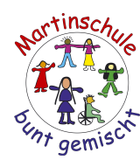
Liebe Eltern der Notfallgruppenkinder Bielefeld, den 17.3.20

Nach den ersten Tagen der Notfallbetreuung machen wir die Erfahrung, dass einige Kinder keine Arbeitsmaterialien dabeihaben.
Wir arbeiten hier an den Arbeitsaufträgen, die von den Lehrkräften für die einzelnen Klassen bereitgestellt werden.

Bitte packen Sie für Ihr Kind die üblichen Arbeitsmaterialen, Hefte, Mappen, Arbeitshefte usw. ein, wenn es in die Schule kommt.

Vielen Dank, mit freundlichen Grüßen

M. Spiekermann

Bielefeld,

